Литературная викторина 2 класс

1. Назови самые короткие произведения устного народного творчества
- Сказка
- Потешка
- пословица
2. Какая пословица выражает главную мысль русской народной сказки «Лиса и тетерев»
- У страха глаза велики
- Друзья познаются в беде
- На языке медок, а на уме ледок
4. Как А.С. Пушкин назвал сказку, в которой рыбка исполняла желания старухи
- «Сказка о золотой рыбке»
- «Сказка о жадной старухе»
- «Сказка о рыбаке и рыбке»

5. Из какой басни И.А. Крылова мораль
«Когда в товарищах согласья нет
На лад их дело не пойдёт
- «Слон и Моська»
- «Мартышка и очки»
- «Лебедь, Рак и Щука»
6. Кто в рассказе Л.Н. Толстого «Котёнок» спас котёнка от собак
- Катя
- Вася
- кошка
7. Какая пословица выражает главную мысль сказки «Два Мороза»
- Где тепло, там добр
- Топор лучше шубы грее
- Хочешь есть калачи, так не лежи на печи

8. Кто в рассказе Чарушина «Страшный рассказ» напугал мальчиков
- волк
- ёжик
- собаки
9. Угадай название произведения по фрагменту и напиши:
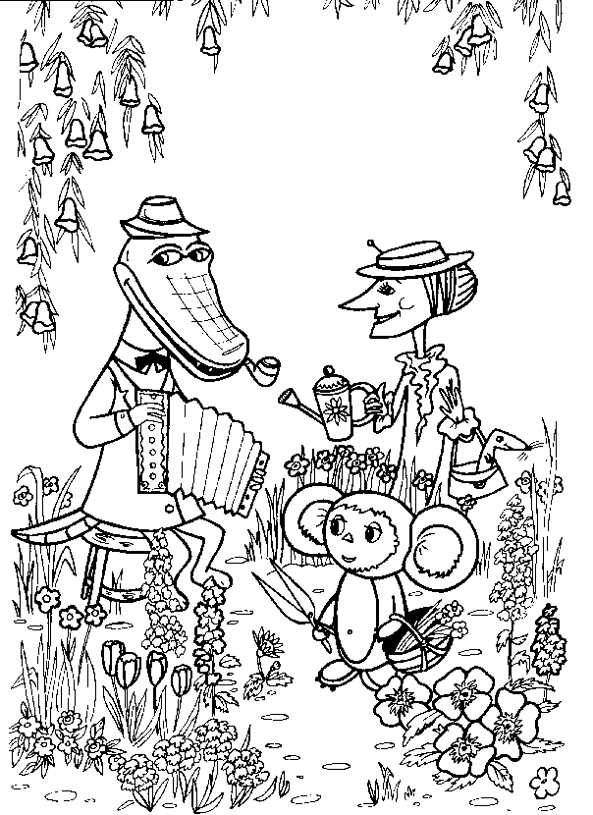

10. Как называется знаменитая и всеми любимая сказка про лесных жителей Алана Милна?
_________________________________________________

